Zadanie 1.
Podczas codziennego treningu Mikołaj spala 64 g tłuszczu. Ile gram tłuszczu spali Mikołaj przez 3 dni systematycznych ćwiczeń?

Zadanie 2.
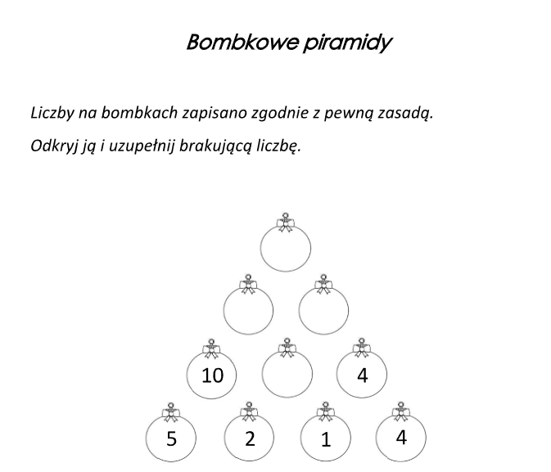

Zadanie 3.
Renifer św. Mikołaja zjada codziennie po 4 kg siana . Ile siana musi zakupić Mikołaj na trzy dni, jeśli w jego stadzie jest 10 reniferów?

Zadanie 4.
Ułóż krótkie świąteczne zadanie i zapisz do niego poprawne rozwiązanie.

Zadanie 5.
Dominika upiekła z mamą pierniczki i ozdobiła je. 29 z nich było polukrowanych, 30 z czekoladą, 24 z kolorowymi cukierkami, a 19 bez niczego. Ile było udekorowanych pierniczków?

Zadanie 6.
Na talerzu było 20 pierniczków. Tata zjadł 15 pierniczków. Ile było pierniczków na talerzu, jeżeli mama dołożyła jeszcze 40 pierniczków?

Zadanie 7.
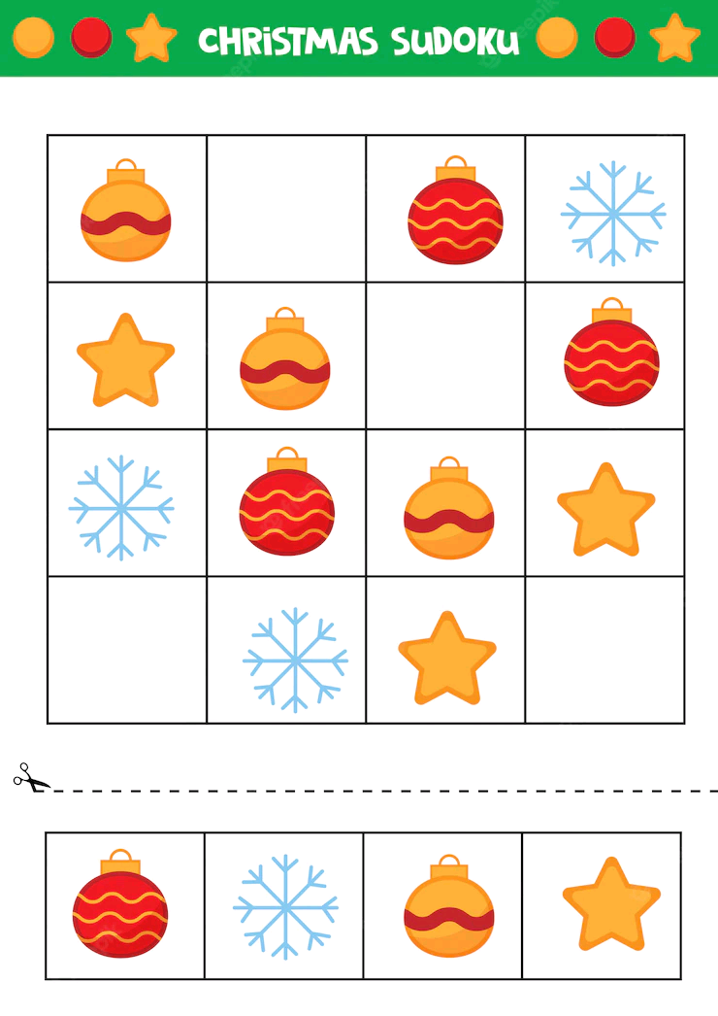
Zadanie 8.
Święty Mikołaj miał 6 reniferów. Na każdego z nich przypadało 20 kg prezentów. Ile ważyły prezenty?
Zadanie 9.
Szukamy prawidłowości!
Dzieci wieszają na choince ozdoby w kolejności: najpierw miś, potem bałwan, skarpeta, znowu bałwan, sowa i znowu … Powiesiły w ten sposób 20 ozdób. Ile powiesiły misiów, ile bałwanów, ile skarpet, ile sówek?
Zadanie 10.
Elfy (pomocnicy św. Mikołaja) przez sześć kolejnych dni grudnia robiły pomiary temperatury powietrza. Wyniki pomiarów:
Data Temp.
15XII 3 ⁰C
16XII 5 ⁰C
17XII 0 ⁰C
18XII 3 ⁰C
19XII -4 ⁰C
20XII -2 ⁰C
Odpowiedzcie na pytania:
- Którego dnia była najniższa temperatura?
- Którego dnia była najwyższa temperatura?
- W jakie dni temperatura miała taką samą wartość?
Zadanie 11.
Asia miała 40 pierników a Basia drugie 40. Dziewczynki przyniosły pierniki na wigilię szkolną. Dzieci zjadły 38 pierników a nauczyciele 12. Ile pierników zostało?

Zadanie 12.
W okresie przedświątecznym św. Mikołaj postanowił przetestować nową uprząż dla reniferów. W tym celu wybrał się na krótką przejażdżkę. Początkowo planował pokonać 120 km, jednak ze względu na śnieżycę skrócił ją i przejechał tylko połowę planowanej trasy. Obliczcie, ile kilometrów pokonał św. Mikołaj. O ile kilometrów trasa ta była krótsza od trasy zaplanowanej?
Zadanie 13.
W schronisku dla zwierząt przebywa 20 kotków. Pani Agata przed Świętami Bożego Narodzenia postanowiła dać kotkom dom i adoptowała 2 z nich. Natomiast pan Euzebiusz znalazł 6 kotków na ulicy, 1 z nich adoptował, a resztę przekazał do schroniska. Ile kotków jest teraz w schronisku?
Zadanie 14.
W teatrze wystawiana jest sztuka „Opowieść wigilijna”. O której skończy się przedstawienie, jeżeli rozpoczęło się o godz. 16.00 i będzie trwało 80 minut?
Zadanie 15.
Pod choinką rozłożono prezenty. Każdy członek sześcioosobowej rodziny Świątecznych otrzyma po 3 upominki. Ile prezentów znajduje się pod choinką?
Zadanie 16.
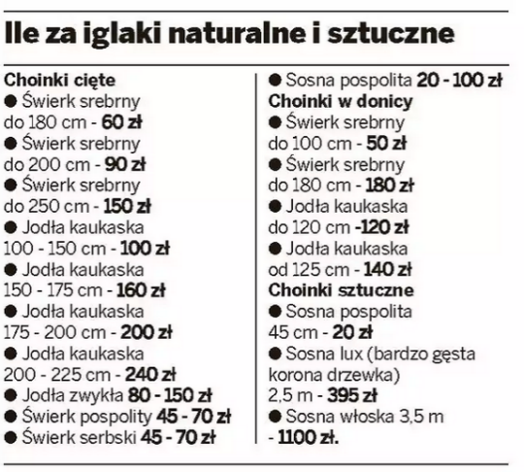
Rodzina Kowalskich wybrała się na zakupy po choinki. Cennik przedstawiony jest w tabeli. Ile zapłacą za choinkę w donicy, jeżeli wybrali świerk srebrny o wysokości 165cm.

Zadanie 17.
Kasia kupiła 2 duże opakowania bombek po 30 zł i 4 małe opakowania po 10 zł. Ile złotych Kasia wydała za całe zakupy?
Zadanie 18.
Św. Mikołaj zapisywał jakie prezenty chciałyby otrzymać dzieci. Przy każdym prezencie zapisał numer zgłoszenia, ale nie zanotował imion dzieci. Pomóż Mikołajowi rozwiązać tę zagadkę i dobrać właściwy prezent dla każdego dziecka wiedząc, że :
numer prezentu Stasia jest podzielny przez 3,
prezent Marysi jest liczba nieparzystą,
iloczyn cyfr prezentu Zosi wynosi 36,
suma cyfr w liczbie prezentu Jasia wynosi 9,
Basi prezent ma najmniejsza cyfrę w rzędzie jedności.
Pod prezentami umieść imiona dzieci:
ŁYŻWOROLKI | KSIĄŻKA | SAMOCHODZIK | PIÓRNIK | PLUSZOWY MIŚ
18 | 81 | 24 | 49 | 65

Zadanie 19.
Aneta i Wojtek robią listę świątecznych dań. Na początku wpisali 6 potraw. Potem Wojtek wykreślił jedną, bo jej nie lubi, a Aneta za to dopisała barszcz i kompot z suszu. Wtedy Wojtek przypomniał sobie o rybach i dopisał 3 potrawy, jednak Aneta jedną z nich wykreśliła. Potem przyszła mama i dopisała jedną potrawę i na koniec tata dopisał jeszcze dwie. Ile potraw będzie na stole wigilijnym u Anety i Wojtka?
Zadanie 20.
Mikołaj i jego worek z prezentami ważą razem 140 kilogramów. Sam Mikołaj waży 90 kilogramów. Ile kilogramów waży worek z prezentami?

Zadanie 21.
W pokoju na stole leżało dwanaście mandarynek. Do pokoju weszło czworo dzieci i każde z nich wzięło z ze stołu po jednej mandarynce. Ile mandarynek zostało na stole?

Zadanie 22.
Połowa filmu „Kevin sam w domu” trwała 72 minuty. Ile czasu trwał cały film?

Zadanie 23.
Na wigilijnym stole była babka. Została ona pokrojona na 4 równe kawałki. Następnie każdy z kawałków na 2 części. Czy wystarczy kawałków dla rodziny sześcioosobowej rodziny?

Zadanie 24.
Mikołaj miał 54 prezenty dla dzieci: 5 prezentów opakowanych w niebieski papier, 10 w fioletowy, a reszta w czerwony. Oblicz:
a) ile prezentów było opakowanych w papier czerwony,
b) o ile więcej prezentów było opakowanych w papier czerwony niż w papier fioletowy i niebieski razem.

